♪第１１回 子育てフェスタ川越♪
開催日時 平成２９年９月９日（土）
９：３０～１１：３０
雨天決行

会場 川越市南文化会館（ジョイフル）
川越市今福１２９５－２
電話 ０４９－２４８－４１１５

催し物
★オープニング
あいさつ 和太鼓
★保育園紹介
★あそび・制作コーナー
★模擬店コーナー など

※ 先着２００名にプレゼント

主催 川越市私立保育園協会
後援 川越市
スケジュール

９：３０ オープニング
１０：００ コーナー開店
１１：３０ 終了

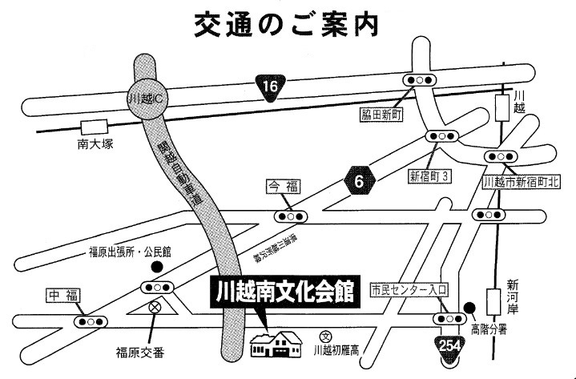
MAP 川越南文化会館ジョイフル

○東武東上線「新河岸駅」降車 徒歩25分
○西武新宿線 南大塚駅からタクシー15分
○川越シャトルバス 30系統「南文化会館行き」川越駅東口広場より２０分
○会館駐車場完備２００台（無料）

お問い合わせ：子育てフェスタ川越実行委員会（増美保育園内）
０４９－２４５－２７４０

